муниципальное бюджетное общеобразовательное учреждение
средняя общеобразовательная школа №12
имени Героя Советского Союза Сафонова Федора Матвеевича
Российская Федерация, 443041 г. Самара, ул. Красноармейская, 93-А
Тел./факс: (846) 332-45-46; е-mail: inform12@mail.ru

Информация о проведении единого урока Интернет-безопасности

В период с 27 по 30 октября в МБОУ СОШ №12, с 5 по 11 классы были проведены классные часы на тему: «Безопасность в сети Интернет». При проведение классных часов использовались предлагаемые методические рекомендации и дидактические материалы. Так же учащимся был дан видео урок, предложенный на сайте сетевичок.рф и несколько учащихся проявило желание участвовать в сетевом квесте ресурса сетевичок.рф
Перед проведением урока на тему: «Безопасность в сети Интернет» проводился опрос учащихся 5-11 классов, с целью узнать, сколько учеников имеют неконтролируемый доступ к интернету с личных устройств, используют системы антивирусной защиты, используют социальные сети. Всего было опрошено 358 учеников.

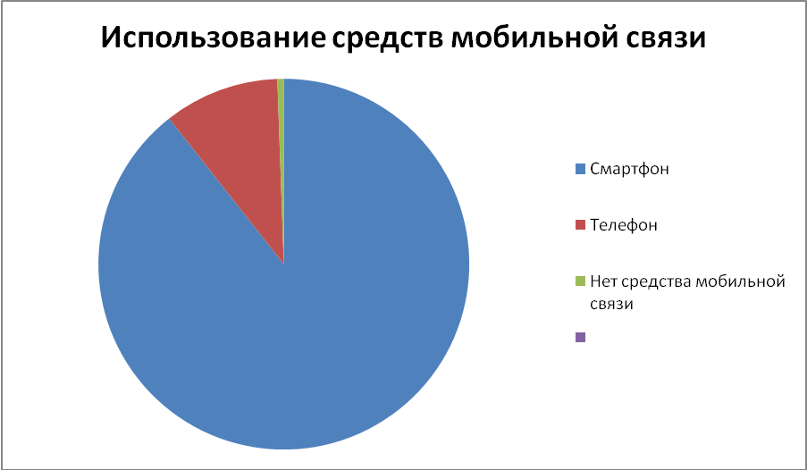

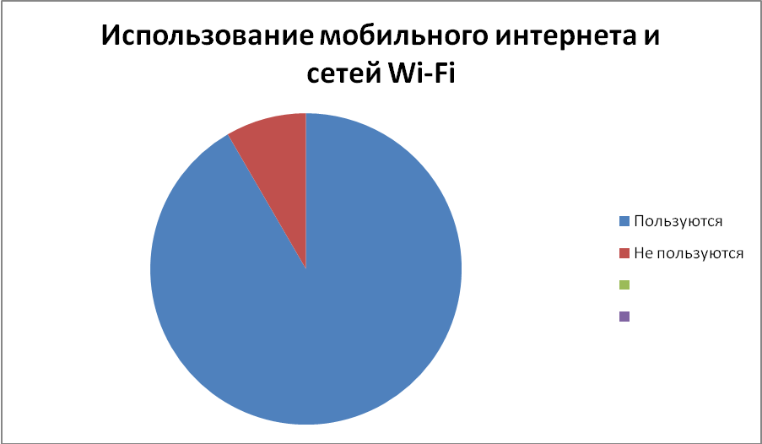

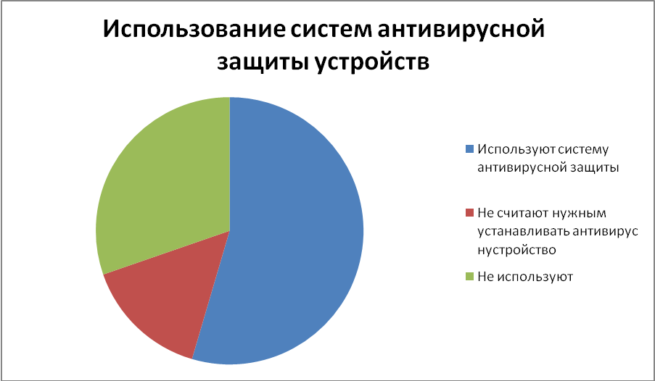

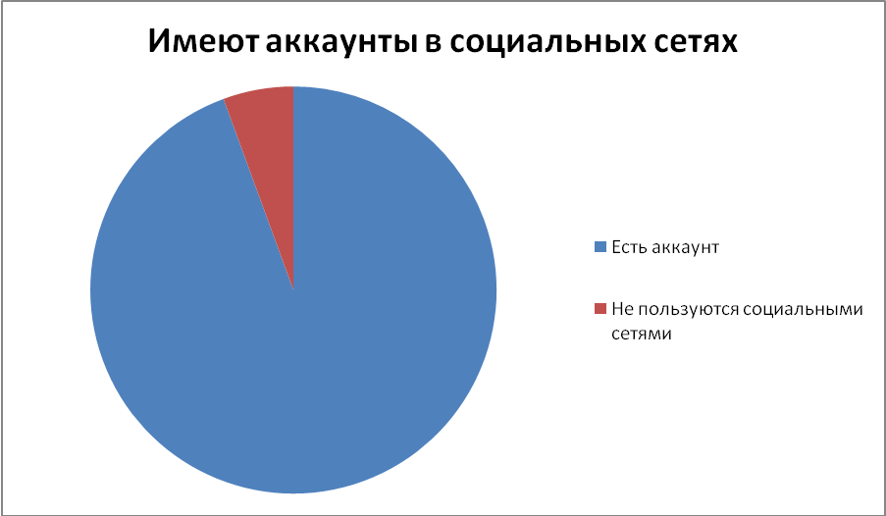

После урока все ученики, включая пользователей смартфонов и планшетов не имеющих свободного доступа к сети Интернет, озаботились проблемой установки антивирусного ПО на свои устройства.

